Тема. Простые числа. Таблица простых чисел
Проблемная ситуация. Определение простых чисел так просто: «Простыми числами называются числа, имеющие два делителя – единицу и само себя». Найти очередное простое число легко. А легко ли найти простое число, например, в пределах миллиона.
Проблема. Можно ли составить формулу, с помощью которой находить любое простое число?
Решение проблемы. Чтобы составить любую формулу надо найти закономерность, связывающую простые числа, а потом доказать ее. Для того, чтобы попробовать найти закономерность расположения простых чисел можно учащимся предложить составить таблицу простых чисел в пределах первой сотни, так как это делал древнегреческий математик Эратосфен более 2000 лет назад.
Проблема. Как Эратосфен составлял таблицу простых чисел?
Решение проблемы. Принцип «отсеивания» сначала чисел, делящихся на 2, потом – на 3, затем – на 5.
Прием, который использовал древнегреческий ученый получил название «решето Эратосфена». В те времена писали на восковых табличках и не вычеркивали, а "выкалывали" цифры, табличка после описанного процесса напоминала решето.
Решение проблемы. Учащиеся приступают к поискам закономерностей. Возможно, что для этого им придется использовать таблицу простых чисел до 1000.
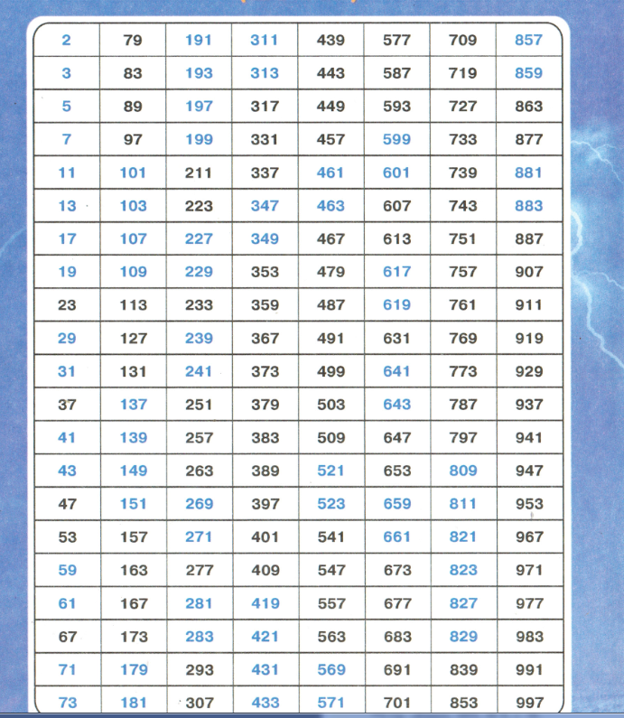
Учащиеся могут обнаружить следующее:
- первая сотня заканчивается числом 97, первая тысяча заканчивается числом 997;
- есть такие числа между которыми стоит только одно составное число( 3и 5, 5 и 7, 11 и 13 и т.д); по мере удаления от нуля таких чисел становится меньше;
- расстояние между второй и третьей парой таких чисел равно 4, расстояние меду третьей и четвертой парой также равно 4, между четвертой и пятой – 10, далее расстояние между соседними парами больше 4;
- сумма этих чисел, начиная с третьей пары делится на 3;
- разница между соседними простыми числами, начиная с числа 3, равна 2, 4, 6, причем эта разность не подчиняется какой либо закономерности.
Ответ на проблемный вопрос может быть таким: возможно, нельзя составить формулу, с помощью которой находить любое простое число?
Историческая справка. Еще во времена Эратосфена пытались найти формулу, по которой можно будет записать любое простое число. Но сколько ни бились математики, им так и не удалось найти желанную формулу. Было приложено немало усилий в решении этого вопроса. Это было очень важно, так как любое составное число можно представить в виде произведения простых, то есть, простые числа – это словно «кирпичики», из которых построены все составные. И очень важно проникнуть в тайну их, узнать, сколько таких чисел, как распределены и т. д.
Больших результатов в области изучения простых чисел достигли наши соотечественники. Великий русский ученый П. Л. Чебышев (1821 – 1894) доказал, например, что между любым целым числом N, на равным 1, и числом в два раза большим первого 2N, есть хотя бы одно простое число.
На сегодняшний момент найдено и предложено множество изящных алгоритмов, закономерностей, но все они применимы лишь для конечного ряда простых чисел или простых чисел специального вида. Передним же краем науки в исследованиях простых чисел на бесконечности считается доказательство гипотезы Римана. Она входит в семерку неразрешенных проблем тысячелетия, за доказательство или опровержение которой предложена премия в 1.000.000 $. Самое большое простое число, известное в 1952 г., содержало 157 цифр, а в 1985 г. 65.050. Группа американских математиков, используя мощную ЭВМ, превзошла рекорд 1985 г. и получила простое число, состоящее из 65.087 цифр.
Здесь можно познакомить учащихся с числами близнецами – такие числа учащиеся заметили в таблице. Два простых числа, которые отличаются на 2, как 3 и 5, 5 и 7, 11 и 13, 17 и 19, получили образное название близнецы (эти числа называют ещё парными простыми числами). Любопытно, что в натуральном ряду имеется даже тройня простых чисел – это числа 3, 5, 7.
Возможная проблема. Где и для чего эти числа можно использовать на практике?
Наиболее распространенным примером использования простых чисел является применение их в криптографии для разработки методов шифровании данных.
Может быть, в будущем кто – то из Вас найдет формулу?

